Digital – aktivacija, strategija, optimizacija, kadrovi, merenje
Vladimir Tošić
Interactive Manager
Telenor Srbija
vladimir.tosic@telenor.rs

Hvala svima koji su bili na predavanju i radionici, nadam se da ste uživali barem koliko i ja. Za sve koji su bili sprečeni da dodju sam prezentaciju preradio u formu koja je lakša za čitanje. Budite slobodni da me kontaktirate ukoliko imate pitanja ili želite da porazgovaramo. A nadam se da ćemo se vidjati svakog poslednjeg petka u mesecu, na IAA radionicama.
Pripremajući se za ovo predavanje i radionicu, pogledao sam sajt IAA Srbija i spisak članova. Puno poznatih imena, sa nekima sam i saradjivao, i pretpostavljam da su mnogi sada, ili će uskoro biti, u sličnoj situaciji u kojoj sam ja bio pre nekoliko meseci. Ulazak u digitalnu eru, puno novih i nepoznatih stvari, velika očekivanja. Na osnovu spiska ostalih predavača sam odlučio da dam pogled na digital iz ugla klijenta, i to klijenta koji je u tome relativno nov i neiskusan. Svi mi koji se bavimo marketingom i advertajzingom duže od 5 godina (kvalifikaciona norma za članstvo u IAA) se tu osećamo dosta komforno, imamo dosta znanja i iskustva, krećemo se u poznatim krugovima, znamo kako stvari funkcionišu. Ali nas tehnološko-komunikološka revolucija tera da izadjemo iz te zone i krenemo u digital.
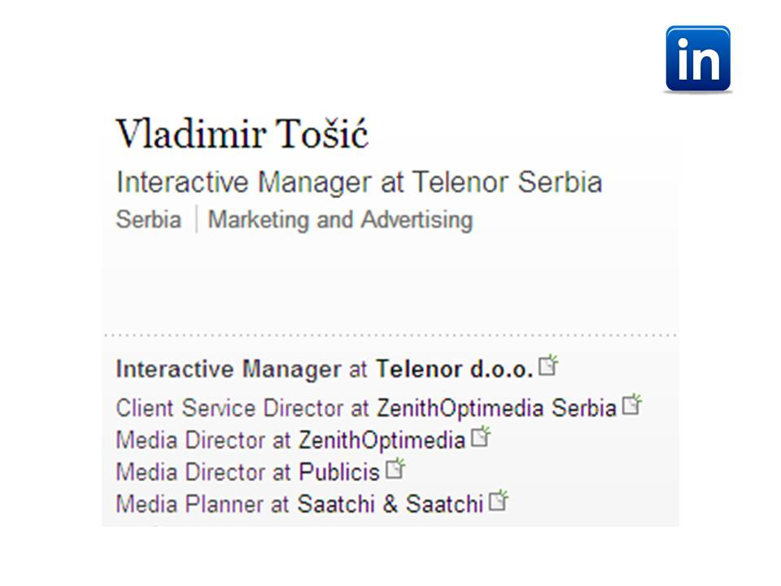
Dozvolite mi da se ukratko predstavim onima koji me ne znaju. Pre nekih 9-10 godina sam imao žarku želju da postanem copywriter, čak sam se nešto malo time i bavio, ali to što sam mašinski inženjer me na prvom ozbiljnom razgovoru za posao definisalo kao odličnog kandidata za medijski sektor. I nisam se nikada pokajao. Radio sam puno i dobro, stalno učio i napredovao, i uživao u ličnom razvoju, kao i rastu agencije u kojoj sam radio. Nakon skoro 8 godina rada u medijskoj agenciji, poželeo sam da pred sebe postavim neke nove izazove, da udjem mnogo više u oblast digitala, i prešao na stranu klijenta. Želeo sam da podelim sa vama svoje kratko, ali veoma dinamično iskustvo, pogled iz ugla nekoga ko je nov u ovoj oblasti, i da vas ohrabrim da krenete i vi tim putem.
A zašto uopšte želimo da udjemo u digital? Zato što je to nešto novo, sexy, to je industrija koja raste po obimu i značaju iz sekunde u sekundu, predstavlja budućnost, iako je već sada tu, i ima potencijal čije razmere još uvek ne možemo da sagledamo.
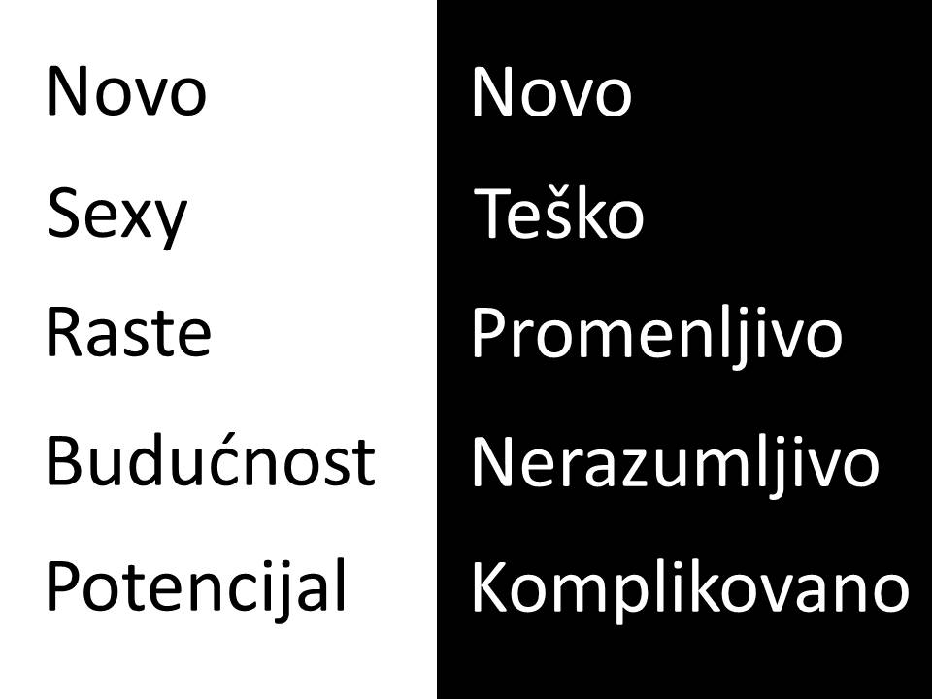
A sa druge strane, sve što je novo, zahteva i puno učenja, i to ide teško... Stalno je promenljivo, nismo još do kraja ni Facebook savladali, pojavio se Twitter, njega nismo još ni počeli da savladjujemo, kad eto nekog Pinteresta, Instagrama... I sve je teško razumljivo, ljudi koji tvrde da se razumeju u te stvari pričaju nekim drugačijim jezikom, sa puno tehničkog žargona, i sve se čini strašno strašno komplikovanim...

Moj savet za vas je da ne žurite i da se trudite da u prvoj fazi sve pojednostavite. Svedite stvari na sebi prihvatljivu i razumljivu meru. Oni koji ne mogu da vam objasne čime se bave i zašto je to dobro za vas i vašu kompaniju, najverovatnije tu materiju ne razumeju do kraja. Koristite svoje prednosti, to što imate puno znanja i iskustva u drugim oblastima i digital posmatrajte kao deo šire slike. Uporedjujte, benchmarkujte, zovite to kako hoćete, ali probajte da zadržite širinu i sagledate stvari onako kako je vama zgodno.

Zadata tema je strategija, aktivacija (iliti egzekucija strategije), merenje, optimizacija i resursi. Ja sam ovde stavio fokus na strategiju, aktivaciju i resurse. Priču o merenju sam ostavio kolegama panelistima čija je ovo specijalnost. Trudiću se da budem jako otvoren i da podelim sa vama što više mogu. Evo kako smo mi u Telenoru Srbija na veoma jednostavan i svima u kompaniji razumljiv način došli do digitalne strategije. Moram da napomenem da je sve što ćete ovde pročitati lokalno razvijeno, nismo koristili nikakve resurse ili iskustva Telenor Grupe, ili drugih business unit-a.

Strategija
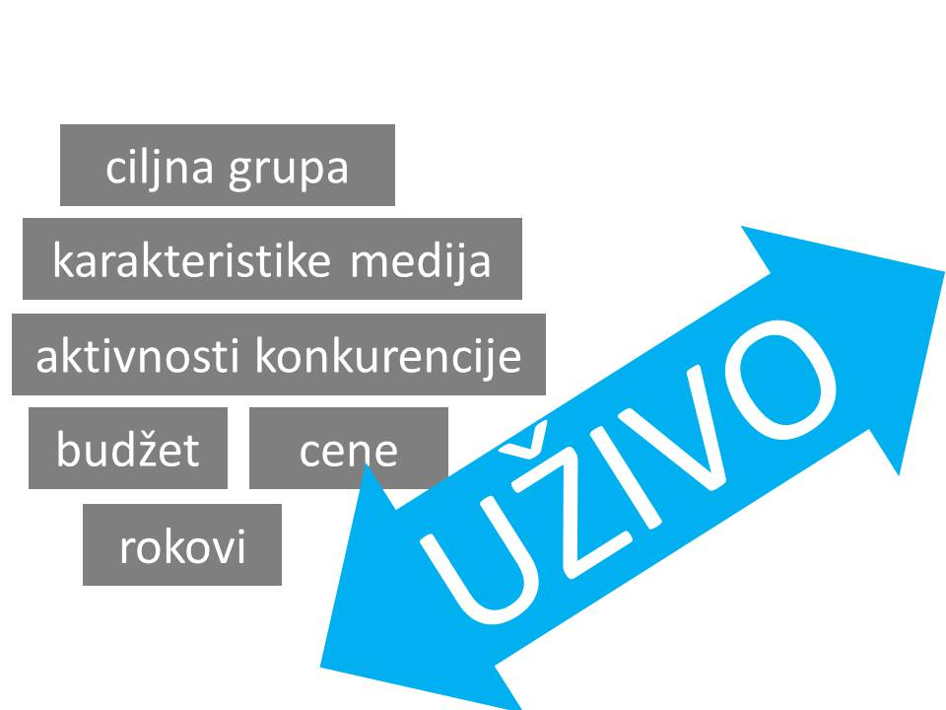
Kada počnete da razmišljate o interaktivnim medijima, brzo uvidite da je mnogo toga isto kao i u „klasičnim medijima“. Analiziramo naše ciljne grupe, posmatramo karakteristike medija i gledamo kako da ih najbolje iskoristimo (sjajna engleska izreka koju medijaši često koriste: “Go fishing where the fish are“). Pratimo aktivnosti konkurencije, borimo se za najbolje cene, imajući u vidu budžet i rokove. Ono što je drastično drugačije, je upravo interaktivnost, odnosno dvosmernost komunikacije i feedback koji možete dobiti u realnom vremenu, ako pažljivo pratite šta se dešava. Ovo mnogo otežava rad, ali s druge strane daje toliko novih informacija tokom same kampanje, tako da možete da unapredite kampanju uživo, tokom njenog trajanja.
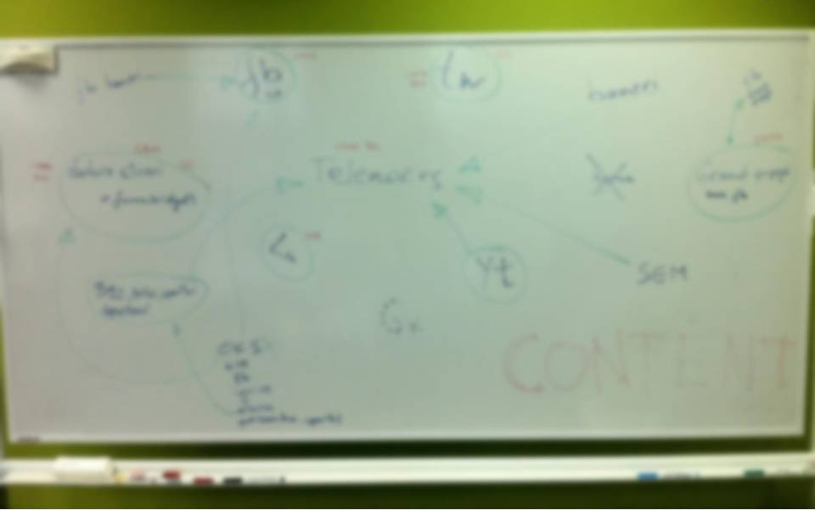
Morao sam da blurujem ovu sliku, ali nisu toliko važni detalji, važniji je princip. Jedna od prvih stvari koje sam uradio kada sam došao u Telenor je da pokušam da shvatim šta to mi sve imamo od „naših“ kanala, i čemu služe. A pošto sam po obrazovanju mašinac, morao sam malo da šematizujem Ovo nam je dosta pomoglo da uvidimo da imamo nekih suvišnih kanala koji samo prave šum. Napravili smo “kill list“ i nekoliko kanala jednostavno ugasili, i fokusirali se na preostale. U središtu se nalazi Telenor.rs, a dole desno nazirete reč “content“.

Na sledećoj strani je prikazan veoma jednostavan alat za razmišljanje koji smo osmislili tokom procesa rada na strategiji. I ova šema je „blurovana“, odnosno izmenjene su veličine koje smo koristili, ali princip je ostao isti, i nama je poslužio sasvim dobro, jednostavan je i lak za korišćenje i razumevanje. Izdvojili smo nekoliko kanala i za svaki od njih identifikovali koja od naših nekoliko ciljnih grupa (A, B, C) se tu nalazi u većem ili manjem procentu (što definišu veličine odgovarajućih kružića). Sećate se onog “Go fishing where the fish are“?
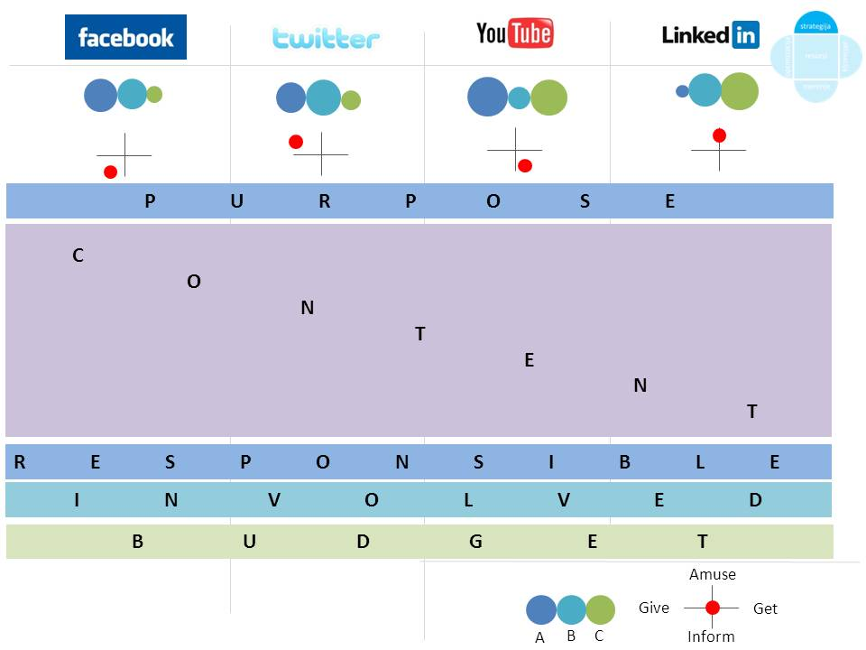
Takodje smo utvrdili i koji od ovih kanala je koristan za neke funkcije koje su nama potrebne (veličine Give, Get, Amuse, Inform). Mi smo koristili neke druge veličine, ali opet, ovakav princip možete da iskoristite čime god da se bavite, samo prilagodite promenljive svojim potrebama.
Do ovih podataka možete da dodjete na razne načine, bilo istraživanjima ili na osnovu svog iskustva i znanja, ili osećaja. Ali ovakav sistem je nama pomogao da jednostavno uporedimo nekoliko različitih kanala, i verovatno može i vama pomoći da o njima razmišljate stavljajući ih u istu ravan.
A kada to uradite, odredili ste namenu svakog od kanala, odnosno imate definisano kome se obraćate i na koji način. Dakle imate definisano koju vrste ribe gde treba loviti, a znate i šta ta odredjena vrsta ribe tu radi. Sada treba da odete korak dalje i da smislite kakav mamac je potreban za tu vrstu ribe, odnosno kakav content vam je potreban. Takodje treba odrediti ko je zadužen za rad na tom kanalu, koga još može da uključi u to, i koliko para ste spremni da uložite.

Dodaću još nekoliko pravila koja smo postavili u fazi razvoja strategije.

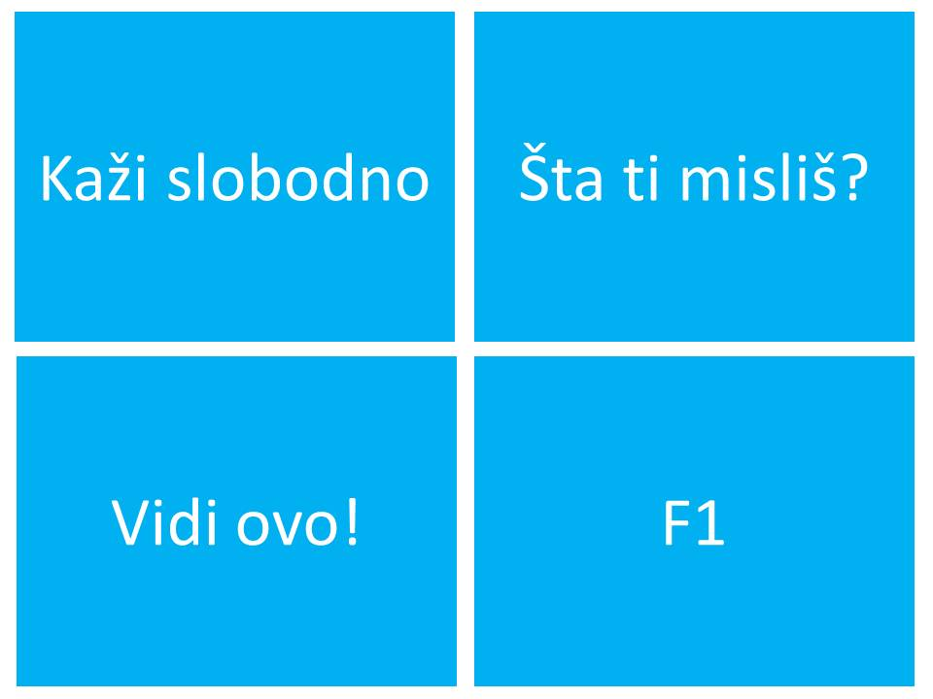

Kaži slobodno se odnosi na našu rešenost da budemo otvoreni u komunikaciji, kako bi nam naši korisnici otvoreno rekli šta misle, ne bi li to dovelo do poboljšanja naših usluga i zadovoljstva korisnika.
Vidi ovo! se odnosi na sadržaj, želimo da imamo takav sadržaj koji smo ponosni da pokažemo javnosti, a takodje želimo da i naši korisnici požele da to podele sa svojim prijateljima. Želimo da sadržaj bude relevantan, tako da smo doneli odluku da se bavimo promocijom naših usluga, mobilnih uredjaja i, naročito ove godine, promocijom našeg sponzorstva olimpijskog komiteta Srbije i našeg nacionalnog olimpijskog tima.
Šta ti misliš? – želimo da uključimo javnost u donošenje odluka, da ih pitamo za mišljenje kada nešto razvijamo, da ih pozovemo da učestvuju i daju nam inpute o tome šta bi oni voleli.
F1 se pritiska kada na kompjuteru tražite pomoć, a takodje je i oznaka za Formulu 1. Dakle ne želimo to baš da nazovemo „hitna pomoć“, ali želimo da izmenimo našu organizaciju tako da možemo da brzo i efikasno pomognemo korisnicima, kada im je pomoć potrebna, i to na način koji njima odgovara.
Sada, pošto znate kako smo postavili strategiju i osnovne principe, mogu sa vama da podelim nekoliko primera egzekucije strategije.

Aktivacija
Želeli smo da uredjaje koje prodajemo uz tarifne pakete prikazujemo na „Vidi ovo!“ način i odlučili se za video-prikaze. Naravno da smo mogli da si priuštimo da za nas to radi neka produkcijska kuća ili televizija, ali smo se u duhu interneta okrenuli javnosti i otvorili konkurs za zvanične Telenorove video-testere. Odabrali smo petoro njih, nagradili ih za učešće i sada radimo sa njima na tome da njihovi video testovi postanu sastavni deo našeg sajta i društvenih mreža. Pogledajte pobedničke video klipove klikom na njihova imena.
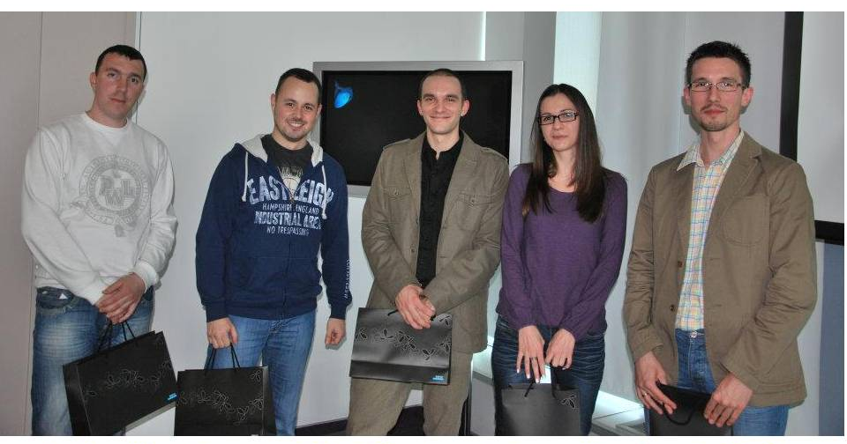
Milutin Milić Aleksandar Ristić Aljoša Sologub Zlata Veličković Marko Čavić
Za potrebe promocije našeg sponzorstva OKS-a i olimpijskog tima Srbije, napravili smo nagradni sportski kviz www.olimpijac.rs , registrujte se i igrajte, i možete otići u London.
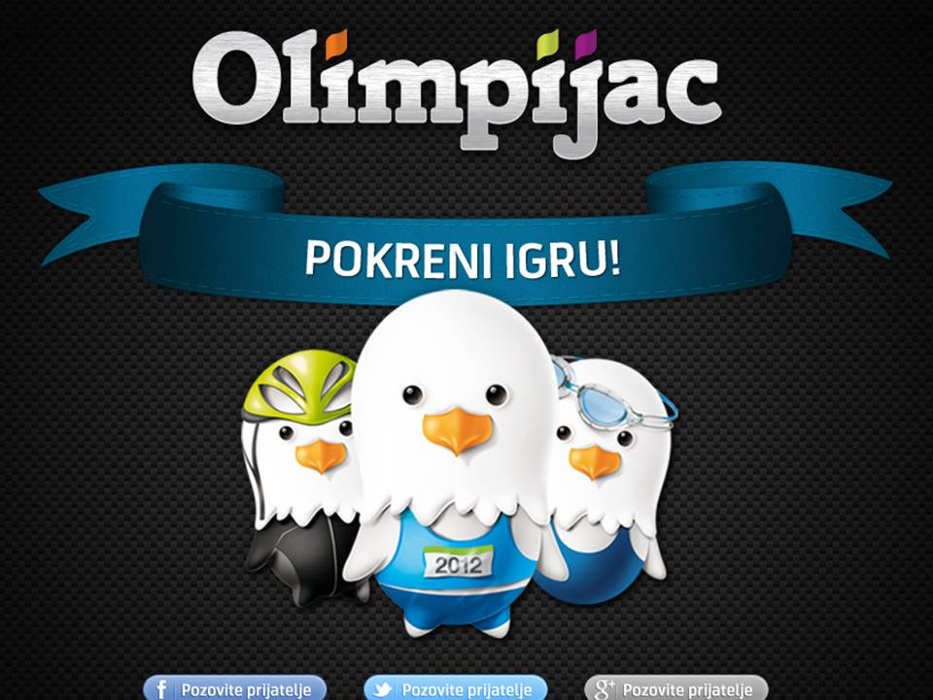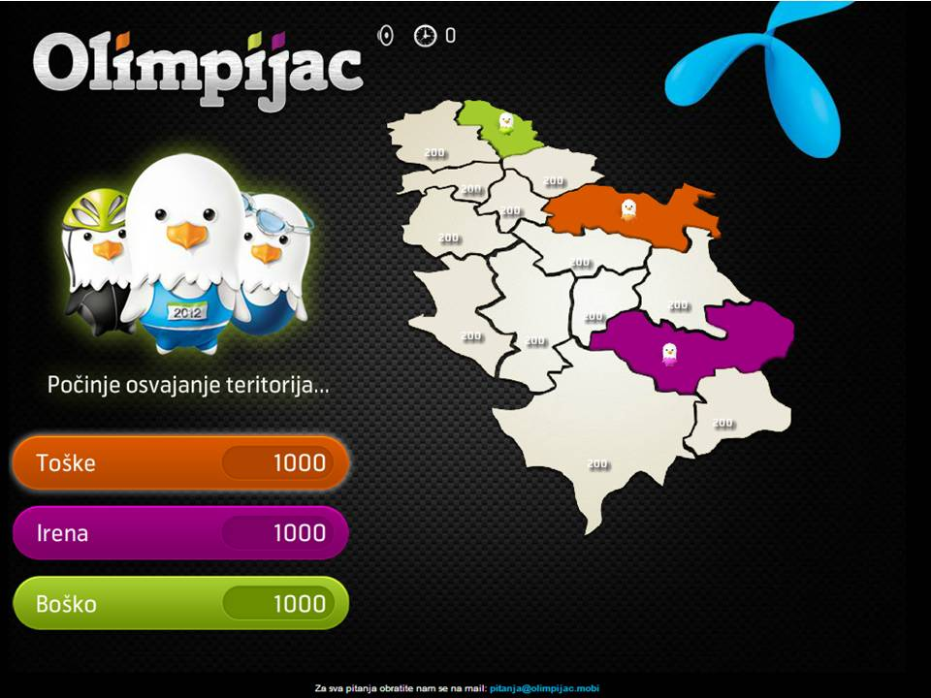
Igra ima multiplayer verziju, kroz koju se sa drugima takmičite za nagrade, a ukoliko želite da vežbate ili se zabavite, imate i Android i iOS verzije.
A kada smo razmišljali o redizajnu našeg korporativnog sajta www.telenor.rs, naravno da smo želeli da uključimo korisnike, zbog njih to i radimo. Napravili smo 4 verzije dizajna sajta i pozvali ih da glasaju. Dobili smo oko 1.500 glasova i više od polovine je glasalo za predlog broj 4, tako da za koji mesec očekujte da vidite naš novi sajt, koji će konačno imati i verziju optimizovanu za pregled preko mobilnih uredjaja. Na reorganizaciji i kreiranju sadržaja radimo sami, koristeći razne alate za analizu, a kada sajt „oživi“, čekaju nas i acceptance testovi, gde ćemo korisnike pitati za mišljenje o njihovom iskustvu i utiscima tokom korišćenja našeg novog sajta. Sve to naravno u cilju da sajt bude još bolji. Sve vreme nas je sramota što nemamo sajt koji je optimizovan za mobilne uredjaje, ali smo ipak odlučili da ne žurimo sa tim, da istrpimo još koji mesec kritika i podsmeha, i da napravimo stvar kako valja. Na kraju se nadamo da ćemo i korisnici i mi biti zadovoljni.
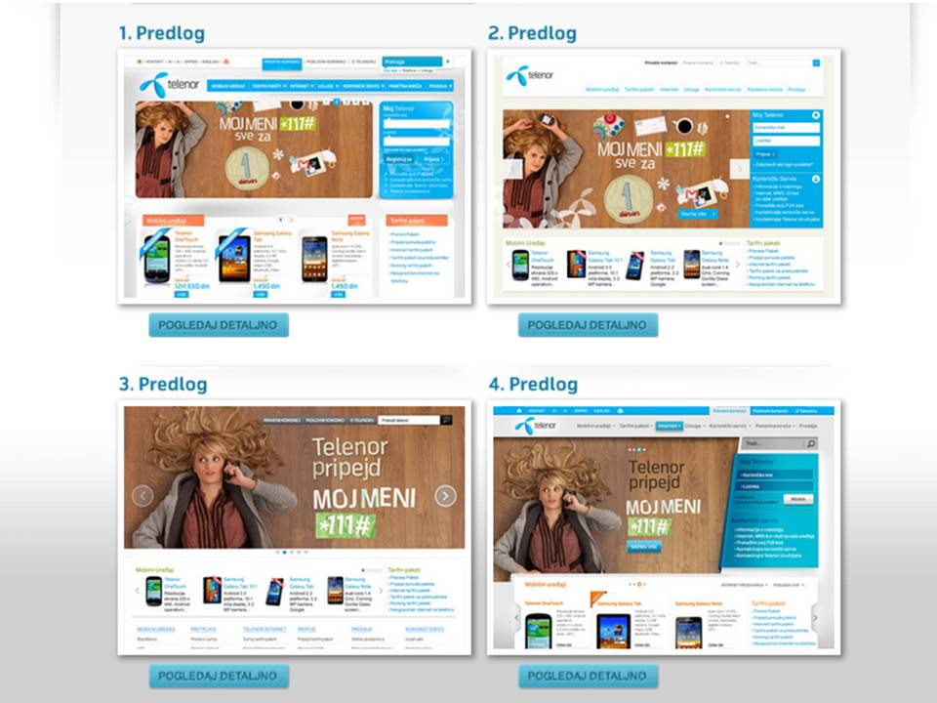

Merenje i optimizacija
Imali smo specijaliste za merenje medju panelistima, tako da se nisam bavio tom temom.
Time ostajem i bez teksta na temu optimizacije, jer bez merenja optimizacija postaje praktično nemoguća. Jedino što sam želeo da kažem je da o merenju i optimizaciji treba razmišljati već tokom postavljanja strategije.

Kadrovi
Proširio sam zadatu temu sa kadrova na resurse. Ljudi su naravno veoma važni, morate imati ljude koji su radoznali i spremni da uče svakog dana. Vreme i novac su takodje veoma važni. Ukoliko imate jednog ili drugog u dovoljnim količinama, imate i dosta dobre šanse da napravite nešto vredno pažnje, što će nadamo se i vratiti uloženi novac, vreme i trud. Ali u digitalu moram da spomenem i sreću kao resurs.
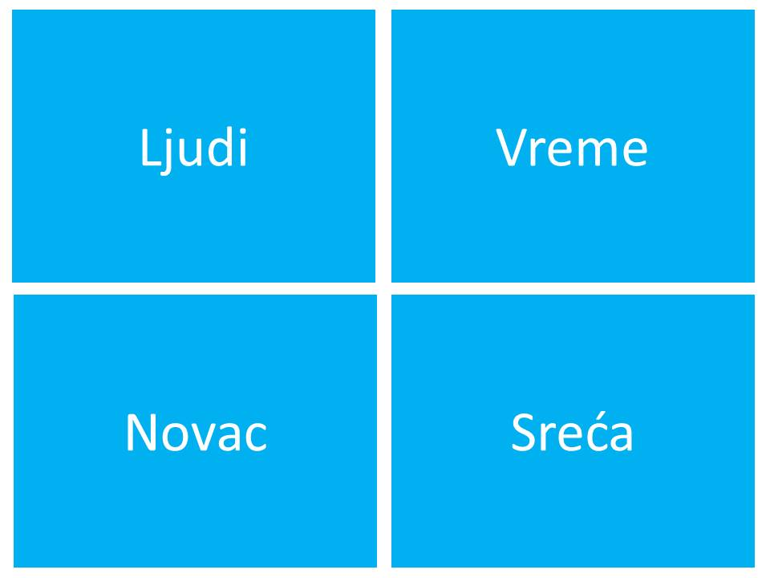
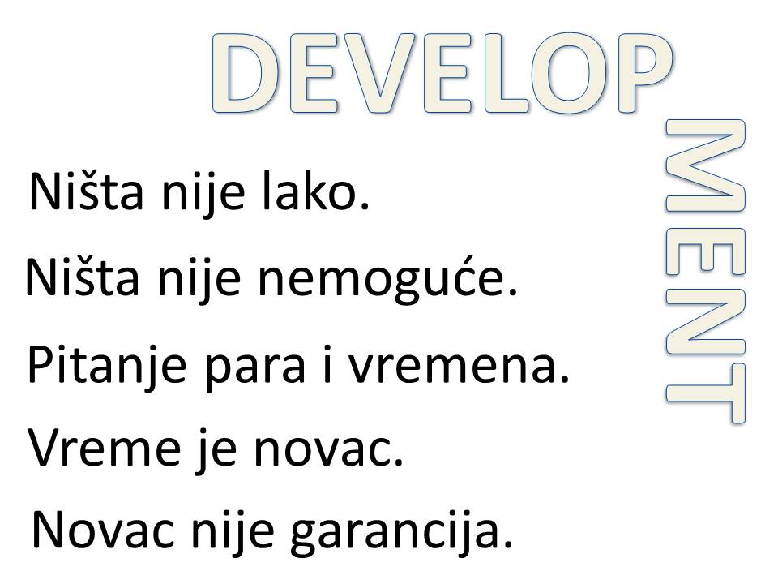
U developmentu ništa nije lako. Najobičniji facebook photo contest može da vam zada toliko glavobolja da krenete da razmišljate o tome zašto ste uopšte počeli taj projekat.
S druge strane, tehnološki gledano, danas ništa nije nemoguće. Samo je pitanje para i vremena, kao što sam već rekao. A vreme je novac, pa se tako svodimo na to da ako ga imate dovoljno, možete da napravite sve što zamislite. Ali ipak novac nije garancija. Ako nemate malo sreće u pravom trenutku, šanse su ravne nuli. Ovo je veoma važna poruka koju imam da vam prenesem. Morate da budete svesni da je rad na svakom projektu neizvestan i da postoje šanse da ne ugleda svetlost dana. Ali ćete svakako puno toga naučiti tokom procesa, i sledeći projekat će biti puno promišljeniji i bolji, i sav trud, vreme i novac će krenuti da se vraćaju. Jer digital neće nestati, samo će biti veći, brži i bolji.
Na kraju sam hteo da spomenem i kadrove, odnosno ljudske resurse. Svi znamo da u Srbiji postoji problem sa kvalitetnim kadrovima, to nije ništa novo. Tako je i u ovoj oblasti, a moj savet je da tražite ljude koji imaju “problem solving attitude“, jer ako je nešto sigurno, to je da će problema, odnosno izazova, uvek biti. Kritična funkcija je funkcija community managera, odnosno osobe (ili osoba) koja stoji iza kompanijskih naloga na društvenim mrežama. Pored mobilnih operatera verovatno jedino još banke imaju toliki hate factor na društvenim mrežama, i rad u takvom okruženju nije lak. Tražite ljude koji su pravični i taktični, komunikativni offline i online, i umeju dobro da procene druge ljude.
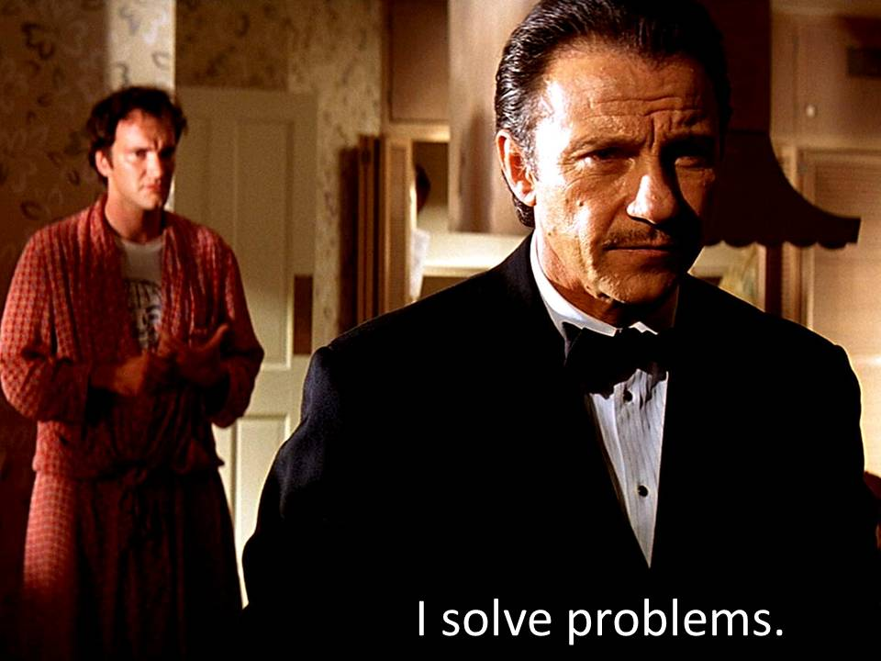
Par crtica za kraj, da vas samo podsetim na najvažnije poruke iz prezentacije:
- digital je već veoma važan, a velika je verovatnoća da će u budućnosti biti još važniji, ali od njega ne treba praviti ni božanstvo, ali ni bauk. To je još jedan element komunikacionog i media mixa. Ima svoje specifičnosti, koje treba dobro da proučimo i razumemo
- pojednostavite način na koji gledate na digital i posmatrajte ga kao deo šire slike, koristite znanje i iskustvo koje imate i svodite stvari na sebi razumljivu meru
- birajte saradnike koji su orijentisani ka rešavanju problema, jer su tehnologije koje se koriste u developmentu veoma mlade i problema će sigurno biti. Ali i iz njih treba izvući pouke.

